В течение многих лет я как учитель начальных классов, имеющая ещё и образование педагога-валеолога, активно веду оздоровительную работу. Содержание этой работы значительно выходит за рамки учебной программы и определяется потребностями государства в формировании здорового образа жизни, а также интересами детей и их родителей.
Мною разработана и апробирована воспитательная система «Мы вместе», целью которой является максимальное развитие каждого ребенка, сохранение его здоровья, его неповторимости, раскрытие его потенциальных талантов и создание условий для нормального духовного, умственного и физического совершенствования. И неоценимую помощь в этом оказывают родители. Данная программа рассчитана на все 4 года обучения.
1 класс
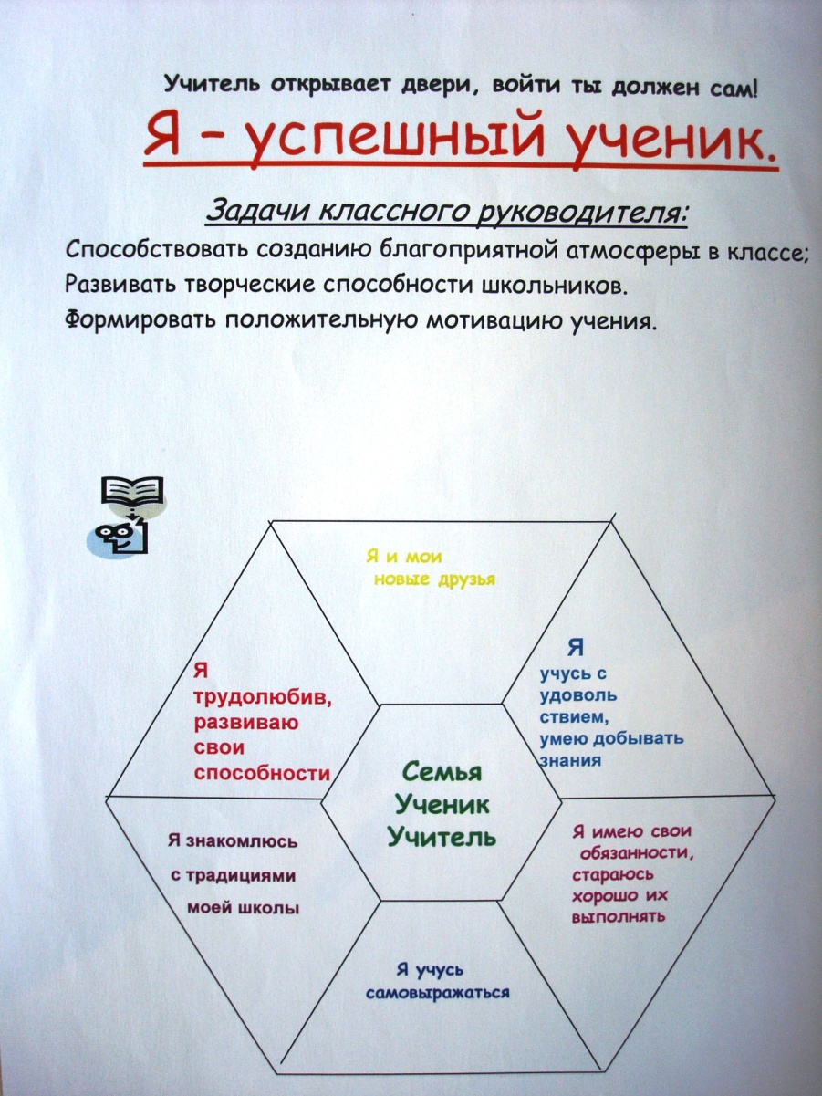

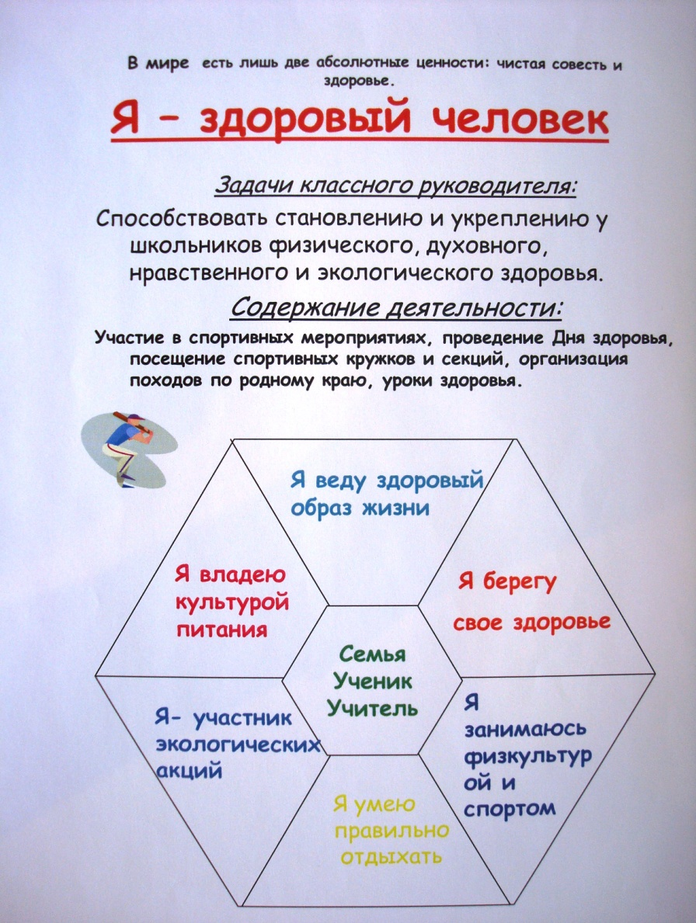
2 класс

3 класс
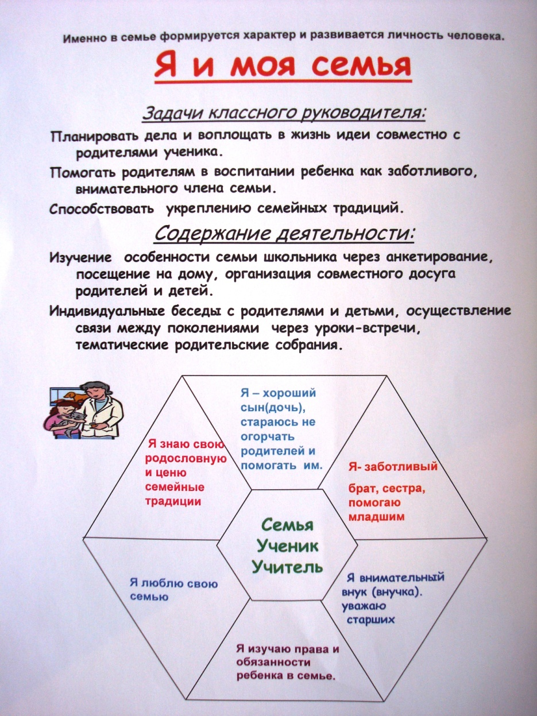
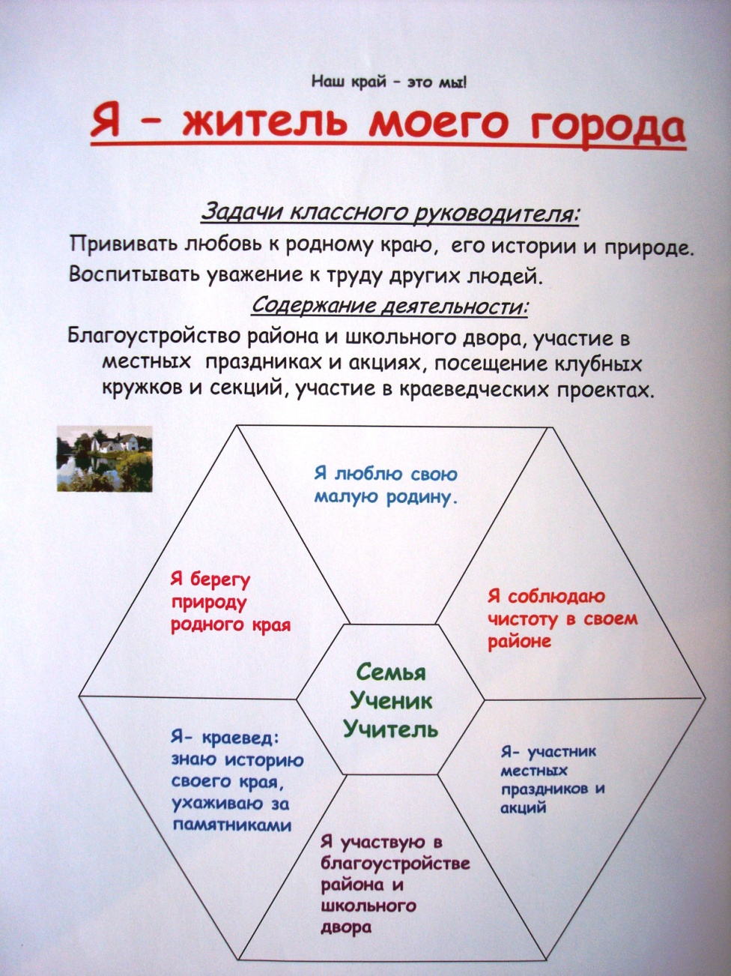

4 класс

Самым оптимальным решением данных направлений в начале и в конце учебного года считаю проведение совместных походов с детьми и родителями на природу. В течение многих лет сложилась традиция проведения походов в первой половине сентября и в последние недели мая.
Класс | Место похода и его тема сентябрь | Место похода и его тема  май
1 класс | - | Киришский район. Окрестности пос.Будогощь, озеро Зелёное  «В гостях у Лесовика»
2 класс | Тосненский р-н пос.  Старая Малукса, карьеры  «Юные знатоки природы» | Киришский район. Окрестности пос.Будогощь, озеро Ленное  «Юные экологи»
3 класс | Киришский район. Окрестности пос.Будогощь, озеро Черёмуховое  «В природу за искусством» | Тосненский р-н пос.  Старая Малукса, карьеры  «Вперёд, романтики»
4 класс | Тосненский р-н пос.  Старая Малукса, карьеры  «Слёт бывалых туристов» | Киришский район окрестности реки Тигоды.  «Готовимся к речным походам»

В результате таких походов приобретается и здоровье, и знание природы родного края, и основы экологического воспитания – все походы заканчиваются уборкой места стоянки; устанавливается взаимопонимание в семьях, закладываются основы понимания гендерных различий между мальчиками и девочками, возникают дружеские, добрые отношения между детьми.
В сентябре 2012 года состоялся поход в Старую Малуксу, который получился ярким и запоминающимся. Родители и дети получили незабываемые впечатления и радостные эмоции. Совместно проведенный выходной положительно сказался не только на эмоциональном здоровье детей и их пап и мам, но и на физическом: родители выдержали день без курения.
Поход получил название «Слёт бывалых туристов». Надеюсь, сценарий данного похода кому-то поможет провести весёло и полезно выходной на природе.

